**김용현** | 멀티미디어 데이터베이스 | A 전자 데이터베이스 설계 과제

* **전자제품 서비스센터 업무 개요**

**1 - 수리**

서비스 센터의 주요 업무로, 소속된 회사의 제품을 유상, 또는 무상으로 수리한다. 이때 고객이 물품을 구입한 일자, 보증기간, 고객과실 유무 등을 고려하여 공임비 및 부품가격이 부과되기도 한다.

**2 - 판매**

소비자가 구매한 제품에 사용할 수 있는 부가적인 제품, 또는 직영으로 완제품을 판매한다. 대형 가전의 경우에는 운송 및 설치 또한 고려해야 하고, 경우에 따라 택배로 고객에게 물품을 배송하기도 한다.

**3 – 물품 관리**

필요에 따라 공장, 또는 본사에서 물품을 필요에 따라 확보하고, 현재 보유한 재고에 대한 데이터를 서비스에 활용한다. 특히 재고에 대한 제조/입고일자, 가격 등의 데이터는 수리 업무시 보증기간을 확인하고 공임비를 계산하는데 필수이다.

* **ER 다이어그램 및 상세**

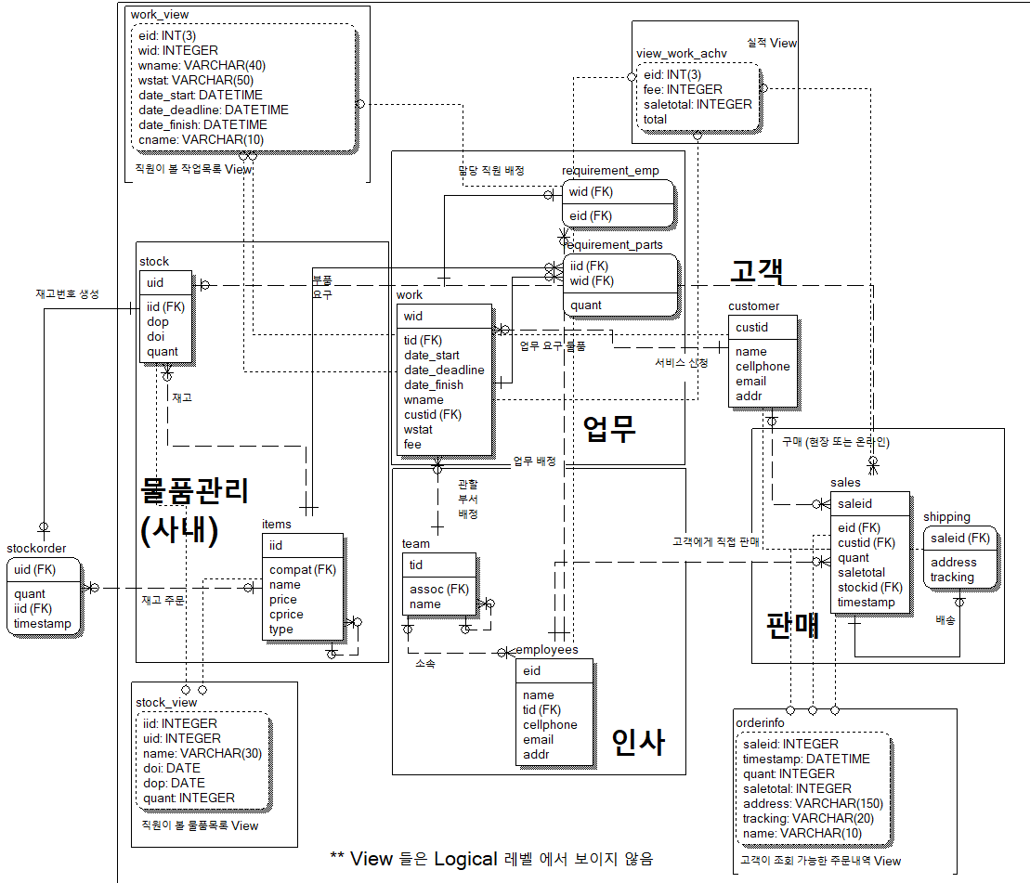

개체가 많은 관계로, 몇 부분에 나누어 설명한다.

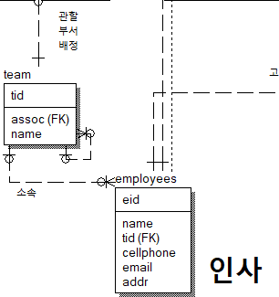

|  |  |  |
| --- | --- | --- |
| **설명** | **employees (직원)** | **team (부서)** |
| 직원번호. 로그인 시에도 사용한다. | **eid (integer/pk)** | **tid (integer/pk)**  부서의 고유번호 |
| 직원의 성명. | **name (varchar)** |
| 직원의 부서 소속. | **tid (integer/fk/null)** | **assoc (integer/fk/null)**  상위 부서를 가리키는 FK |
| 직원의 휴대폰 번호 | **Cellphone (varchar)** |
| 직원의 이메일 | **Email (varchar)** | **name (varchar)**  부서명 |
| 직원의 자택주소 | **Addr (varchar)** |

**\*** employees 에서 team 을 참조하는 tid(fk) 의 경우 null 값을 가질 수 있다. 이는 두가지 목적이 있다.

1. 해당 직원이 신입이고, 아직 부서를 배정받지 않았다.

2. 해당 직원이 부서 이동 대기상태여서 지금 배속된 부서가 없다.

* team 에서 자기 자신을 참조하는 assoc (소속 상위부서) 의 경우에도 null 값을 가질 수 있다. 이는 그 부서가 최상위 부서임을 나타낸다.

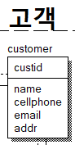

|  |  |
| --- | --- |
| 고객 고유번호이다. 식별에 사용. | * **Custid (integer/pk)** |
| 고객명. | * **Name (varchar)** |
| 고객의 휴대폰 번호. | * **Cellphone (varchar)** |
| 고객의 이메일. | * **Email (varchar/null)** |
| 고객의 자택 주소. | * **Addr (varchar/null)** |

고객의 이메일과 자택주소는 null 값을 가질 수 있는데, 이는 이메일을 통한 정보수신에 동의하지 않은 고객의 경우 메일주소를 저장할 필요가 없으며, 자택 주소의 경우에도 자택으로 배송을 시키지 않는 고객의 경우 필요 없기 때문이다.

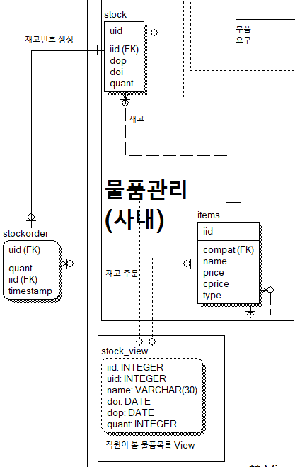

|  |  |  |  |
| --- | --- | --- | --- |
| **Items (물품)** | | | |
| * **Iid** | (PK/integer) | | |
| * **Compat** | (FK) 호환 가능한 다른 물품을 참조한다. | | |
| * **Name** | 물품의 이름. | | |
| * **Price** | 물품의 원가. | | |
| * **Cprice** | 물품의 소비자가 | | |
| * **type** | 물품의 종류. | | |
| **stock (재고)** | | | |
| * **uid** | | (PK/integer) 재고가 가지는 고유번호. | |
| * **iid** | | (FK) 재고 물품을 참조. 실제 재고품목을 나타냄. | |
| * **Dop** | | Date of Production, 제조일자 | |
| * **doi** | | Date of Import, 입고일자 | |
| * **quant** | | 해당 재고의 보유량 | |
| **stockorder (재고 주문내역)** | | | |
| * **Uid (fk)** | | | 입고되었을때 부여받을, 새로 생성된 재고번호이다. |
| * **Quant** | | | 주문한 재고의 개수. |
| * **Iid (fk)** | | | 주문 요청한 물품. |
| * **Timestamp** | | | 재고를 요청한 일시. |

Stock_view 는 다른 physical 레벨에서 보게되는 view 로, 응용 프로그램 운영시의 편의를 위해 만들어 져있으며 내용은 다음과 같다.

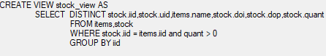

앞서 언급한 것 처럼 재고에는 제조일자와 입고일자등의 날짜를 기입하고, 같은 종류의 물품이라도 일자에 차이가 있으므로 새로 받는 재고는 모두 고유한 재고번호가 생성된다.

|  |
| --- |
| **예시 |** 1번, 2번 재고는 인텔 i7 – 5820K CPU 로 동일한 물품이지만 1번 재고는 2014년 8월 말레이시아 공장 생산분이고, 2번 재고는 2013년 12월 코스타리카 공장 생산분이다. CPU 의 경우에는 공장 위치/생산일자에 따라 부스트 클럭 / 오버클럭 주파수에 차이가 생기기도 한다. |

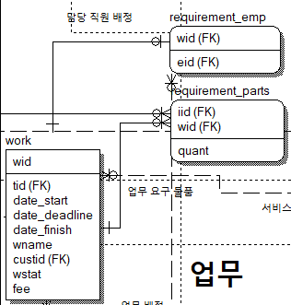

|  |  |
| --- | --- |
| **Work (작업/업무**) | |
| * **Wid(pk)** | 작업번호. |
| * **Tid(fk)** | 주관 부서. |
| * **Date_start** | 업무가 등록된 날짜 |
| * **Date_deadline** | 업무 마감시한 |
| * **Date_finish** | 업무 완료 시점 |
| * **Wname** | 업무명 |
| * **Custid(fk)** | 요청 고객 |
| * **Wstat** | 업무 상태 |
| * **Fee** | 공임비/서비스료 |

|  |  |  |  |
| --- | --- | --- | --- |
| **Requirement_emp (배정된 직원)** | | **Requirement_parts (필요한 부품)** | |
| * **Wid(fk)** | 해당하는 업무 | * **Iid (fk)** | 필요한 부품. |
| * **Eid(fk)** | 직원. | * **Wid(fk)** | 해당 업무. |
|  |  | * **Quant** | 필요한 부품수 |

응용 프로그램에서 중점적으로 구현할 부분으로, 서비스 센터의 수리 업무를 기준으로 만들어졌다. 업무에는 직원 1명 (또는 그 이상) 이 배정되며, 수리에 필요한 부품에 대한 항목을 requirement_parts 에 담게 된다. 이는 처음에는 빈 상태이지만 수리 부서 직원들이 필요에 따라 부품을 등록할수 있도록 한다. 또한 수리 직원이 중요한 내역을 한번에 확인할수 있도록 work_view 를 작성하였다.

**- work_view 내용**

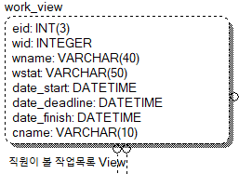 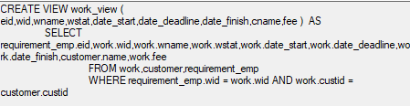

이 뷰는 응용 프로그램과 직접 연결하여 내용을 바로 표시하고 업데이트 할 수 있다.

|  |  |  |  |
| --- | --- | --- | --- |
| **Sales (판매내역)** | | **shipping**  **배송내역** | |
| * **Saleid (pk)** | 판매 내역에 관한 고유번호. | * **Saleid(fk)** | 배송해야할 판매내역을 참조한다. |
| * **Eid (fk)** | 판매를 담당한 직원. |
| * **Custid (fk)** | 구매한 고객. | * **Address** | 배송할 주소. 따로 기재하는 이유는 후술. |
| * **Quant** | 판매한 개수. |
| * **Saletotal** | 판매 총액. |
| * **Stockid (fk)** | 판매한 물품의 재고번호. | * **tracking** | 송장번호. |
| * **timestamp** | 판매 일시 |

이 부분은 서비스 센터에서 물품 판매를 같이 할 경우를 상정하여 만들어졌다. 이때 현장 판매를 고려하여, 고객 번호는 필요에 따라 기재하지 않고 null 값으로 남겨놓을수도 있다. 판매 개수, 판매 총액, 판매 재고번호 또한 따로 기재가능한데, 판매 총액의 경우 정가가 아닌 할인가 등으로 판매할 경우 따로 기재하기 위함이며, 재고번호 기재는 앞서 설명된 물품관리와 연계하기 위함이다. 만약 판매된 물품에 불량 또는 이상이 생겨 서비스 센터로 다시 돌아오게 될 경우 더욱 도움이 된다.

고객의 자택주소와 다른 또다른 배송주소를 적을수 있는데, 이는 구매자와 배송을 받는자가 다르거나 고객이 자신의 자택주소가 아닌 다른 주소 (예 : 직장 등) 으로 배송받는 경우를 대비하여 만들어져있다. 그리고 고객이 주문내역을 조회하기 위한 view 를 orderinfo 로 작성하였다.

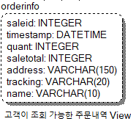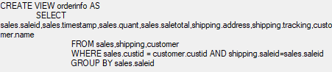

현재 응용 프로그램에서는 구현하지 않지만, 만약 전체적으로 시스템을 구성할 경우 이 정보를 고객이 보는 웹사이트 등에 표시하는데 사용할 수 있다.

**이외 추가사항들**

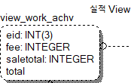

|  |  |
| --- | --- |
| **View_work_achv (직원실적)** | |
| * **Eid(fk)** | 해당하는 직원번호. |
| * **Fee** | 공임비 총합. |
| * **Saletotal** | 판매량 총합. |
| * **total** | 위 둘을 합한 수치. |

회사에 따라 직원들이 이루어낸 실적/성과에 대한 평가가 들어갈 수도 있다. 판매 직원이라면 고객에게 판매한 금액의 총합이고, 경우에 따라서는 수리 부서 직원이 액세서리 구매를 권장한 후 고객이 구매하는 결과로 이어졌다면 수리 직원도 판매량에 대한 내역을 받을 수도 있을것이다.

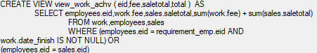

내용은 다음과 같으며, 완료된 업무에 대한 사항만 집계된다.

* **프로시저, 샘플 데이터**

ERWin 에서 작성한 모델을 이용하여, Sql 파일을 MySQL 문법에 맞도록 export 한 후 프로시저 및 샘플 데이터를 MySQL Workbench 에서 작성하였다. ( 각 파일은 dbproject_procedures.sql / dbproject_inserts.sql 로 별첨 )

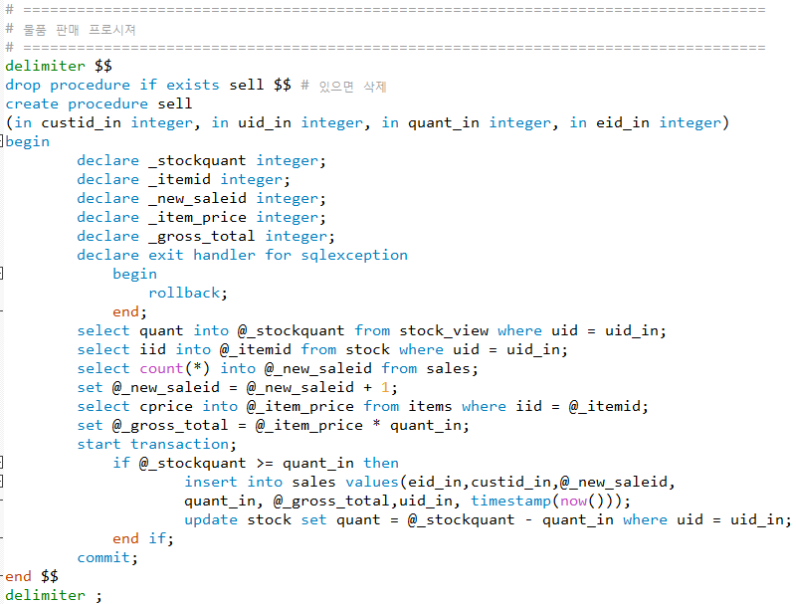

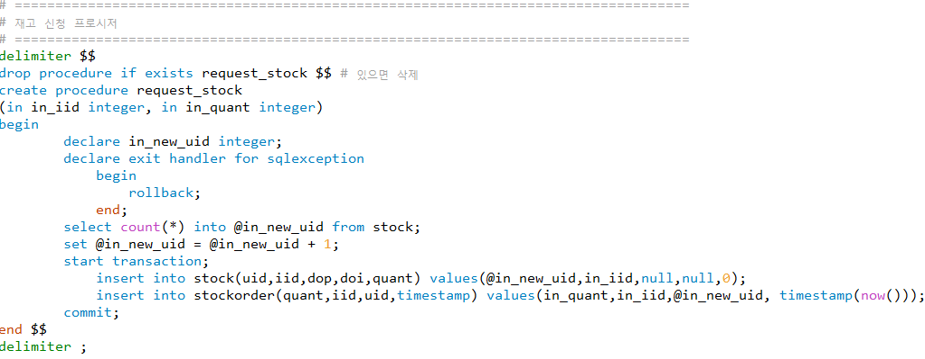

|  |  |
| --- | --- |
| **sell (custid_in,uid_in,quant_in,eid_in)** | **request_stock (in_iid,in_quant)** |
| 제품을 판매할때의 프로시저로, 고객번호가 있는 상황을 가정하고 만들어져있다.  Custid_in : 판매한 고객번호  Uid_in : 판매한 재고의 번호  Quant_in : 판매한 개수  Eid_in : 판매한 직원. | 물품 입고 요청 테이블을 자동으로 작성하는 프로시저이다.  In_iid : 재고를 요청할 물품  In_quant : 요청 수량 |

샘플 데이터 입력의 경우, 이전 남은 내용을 모두 삭제하고 갱신하기 위해 일시적으로 외래키 제약조건 검사를 해제하고, 모든 내용을 지운 후 테이블에 내용을 다시 입력한 후 제약조건 검사를 다시 키는것으로 구성되어있다.

* **응용 프로그램 소개**
* 응용 프로그램은 C# WinForm 으로 작성하였다.
* 시간상 구현하지 못한 부분은 동작하지 않도록 처리.

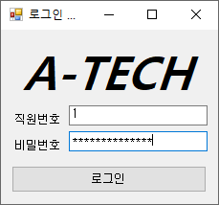

프로그램 첫 실행시, 직원번호 및 비밀번호 (DB접속번호) 를 입력한다. 로그인 정보에 문제가 있을 경우 (직원번호 미존재), 프로그램이 이를 알리며 다시 입력한다.

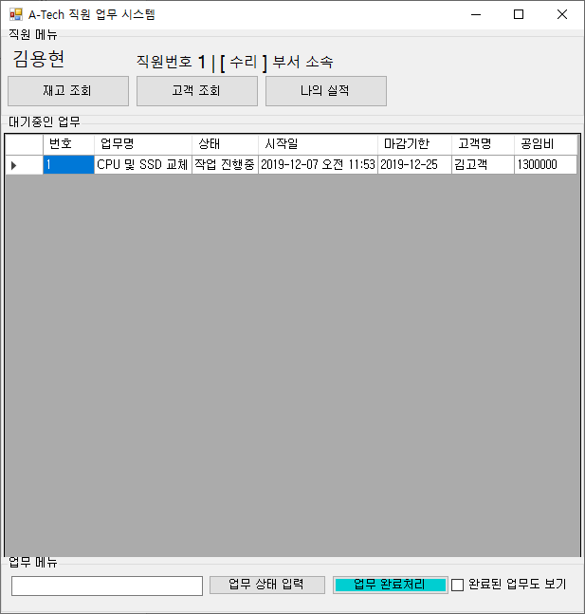

로그인에 성공하면 기본 메뉴가 나타난다. 이곳에서 로그인한 직원 앞으로 대기중인 업무의 목록을 볼 수 있고, 해당 업무들에 대한 상태를 변경할수 있다. ( 상태입력, 완료처리 등 )

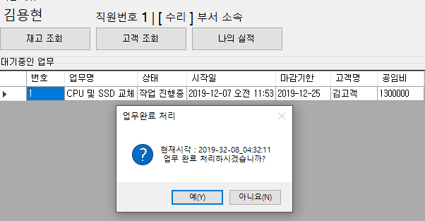

업무 완료 처리를 할경우, 유저에게 시간을 알려준 후 다시 의사를 묻는다.

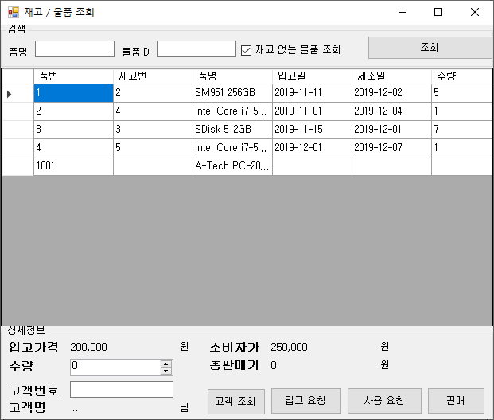

재고 메뉴의 경우, 프로시저를 이용해 입고 요청 또는 판매 요청을 수행할 수 있다. 또한 상단의 검색 메뉴를 활용하여 쉽게 원하는 제품을 검색 할 수 있다. 기본적으로 재고가 있는 물품만 보여주지만, 입고 요청시를 위해 체크박르를 통해 재고 없는 물품도 표시 가능하다.

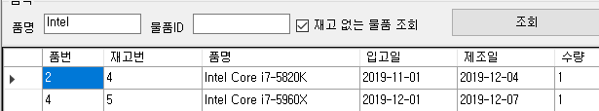

( Intel 제품을 검색한 모습 )

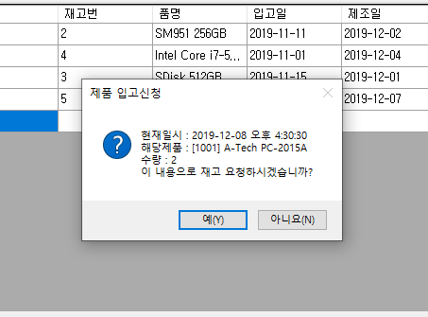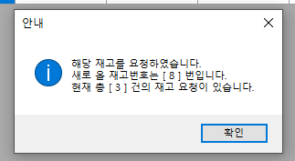

( 입고 신청할 경우, 현재 시각, 입고 신청할 물품과 수량을 다시 확인한 후 수행한다. 수행에 문제가 없을 경우, 새로 생성된 재고 번호와 대기열의 요청 수를 보여준다. )

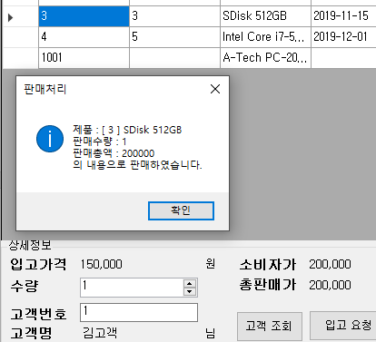

판매의 경우 버튼을 누르면 바로 처리되도록 구현하였다.